**Конспект индивидуального логопедического занятия по автоматизации звука [Ш] в слогах, словах и предложениях.**

***Задачи:***

*1. Образовательная:* автоматизация звука [Ш] в слогах, словах и предложениях.

*2. Коррекционные:*

* закрепить навыки правильного произношения звука [Ш] в слогах, словах, предложениях;
* развивать артикуляционную и мелкую моторику;
* развивать фонематический слух;
* развивать речевое дыхание;
* развивать чёткость дикции, интонационную выразительность.

*3. Развивающие:*

* закрепить умение определять место звука в слове;
* развивать внимание, память, мышление;
* упражнять в умении грамматически правильно дополнять предложение.

*4. Воспитательные:*

* формировать положительную мотивацию на занятии;
* воспитывать навыки речевого общения, умение слушать.

***Оборудование:*** домик, змейка, картинки с изображением карандаша, малыша, шарфа, лягушки, камыша, кошки, шахмат, шаров, машины, вырезанный из бумаги листочек.

**Ход занятия**

* 1. **Организационный момент. Дыхательная гимнастика.**

Вот звонок нам дал сигнал:

Поработать час настал.

Так что время не теряем

И работать начинаем.

- глубоко носиком вдохнули, ртом выдохнули, еще раз глубоко вдохнули-выдохнули.

**2. Артикуляционная гимнастика**

Раз – скорее улыбнись,

Два – язык опустим вниз,

Три – язык наверх потянем.

На четыре – в чашку чай мы наливаем.

Пять – варенье облизать.

Шесть – по нёбу постучать.

Семь – лошадка скачет звонко.

Восемь – гриб на ножке тонкой.

Девять – можно поболтать.

Десять – нужно отдыхать.

-Диана, сейчас я прочитаю стихотворение, а ты внимательно его послушай и скажи какой звук чаще встречается в словах.

«Шуршат осенние кусты,

Шуршат на дереве листы.

Шуршит камыш

И дождь шуршит.

И мышь, шурша,

В нору спешит.

А там тихонечко шуршат

Шесть шустрых маленьких мышат.

Но все вокруг возмущены:

- Как расшумелись шалуны!»

-Какой звук в этом стихотворении ты услышала? Правильно, звук [ш], молодец! А давай вспомним, кто к нам приходил в гости, когда мы знакомились со звуком [ш]? Правильно, змейка Шуша. А сегодня наоборот мы с тобой отправимся к ней в гости. Но для начала вспомним, как она шипит и что это за звук такой [ш]:

**3.Произношение изолированного звука** [Ш].

-Как змейка Шуша шипит? Ш-ш-ш-ш-ш

**4.Анализ артикуляции звука** [Ш].

- Что делают губки, зубки и язычок, когда мы произносим звук [Ш]? (*Губы «Колечком», зубы «Заборчиком» с небольшой щелочкой, язык вверху и похож на «Чашечку».)*

**5.Характеристика звука** [Ш] (с элементами мелкой моторики).

- Приготовь пальчики. Сгибаем их в кулачок и рассказываем о звуке [Ш]:

* Звук [Ш]- согласный или гласный? *(согласный);*
* Почему он согласный?*(потому, что встречается преграда)*
* Какая преграда у звука [Ш]?*(зубки, язык);*
* Звук [ш] вонкий или глухой? *(глухой);*
* Твёрдый или мягкий? *(всегда твёрдый*);
* Каким цветом обозначаем? *(синим).*

-Выложи из спичек большую и маленькую букву Ш ш

-Молодец. Вот мы и вспомнили наш звук, можем отправляться в гости к Шуше. Вот ее домик, но чтобы к нему подойти нужно выбрать правильный путь. Выбери тропинку, которая приведёт тебя к домику. Составь имя змейки. А какое имя нужно составить? (Шуша).

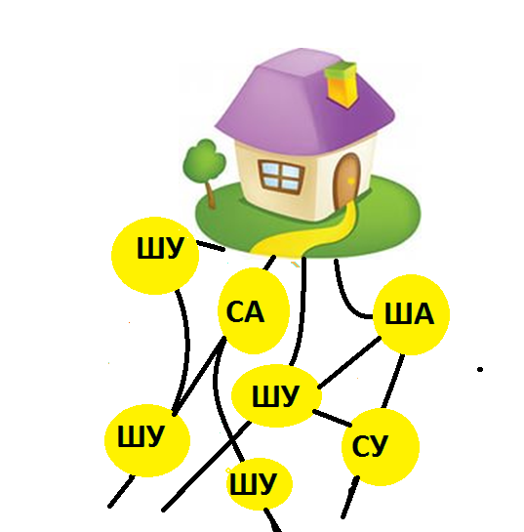 

**6.Развитие фонематического слуха.**

*Развитие чувства ритма, слухового внимания, памяти. Упражнение «Постучи, как я».*

-Вот мы и подошли к домику Шуши нужно постучать в дверь. Чтобы Шуша вышла из домика постучи как я (ребёнок повторяет за логопедом ритм, стуча карандашом по столу). Вот и вышла Шуша. Здравствуй, поздоровайся.

Какое интересное имя ШУША произнеси его, выделяя звук шшш. Сколько звуков [ш] в этом слове? где они находятся? (один в начале, второй в середине слова).

**7.Автоматизация звука (Ш) в слогах.**

*Слухопроизносительная дифференциация слогов.*

Шуша спрашивает у тебя какое время года сейчас?*(осень)* Что происходит в природе осенью?*(листья на деревьях желтеют и оподают).*

– Листочки падают и шуршат, поют свою песенку. Давай споем вместе с Шушей их песенку?

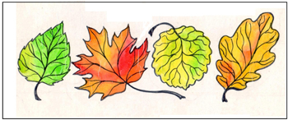

ша – шо - ша – шо аш – уш – уш – аш

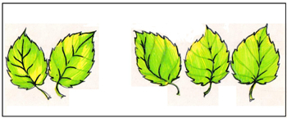

ша-ша – ша-ша-ша шку-шку – шку-шку-шку

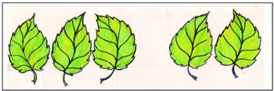

иш-иш-иш – иш-иш ош-ош-ош – ош-ош

-Молодец. А теперь давай отдохнем.

**8.Физминутка**

Мы листики осенние,

На ветках мы сидим.

Дунул ветер — полетели.

Мы летели, мы летели

И на землю тихо сели.

Ветер снова набежал

И листочки все поднял.

Закружились, полетели

И на землю снова сели

**9. Автоматизация звука (Ш) в словах.**

Шуша не может отгадать загадки, давай ей поможем? Отгадай загадки:

Не галстук он, не воротник,

А шею обнимать привык.

Но не всегда. А лишь тогда,

Когда бывают холода. *(Шарф)*

-Слушай следующую загадку:

[Свет горит, мотор гудит  
На колёсах шины  
По дороге лихо мчит  
Нас в себе ... .(машина)](http://zagadochki.ru/zagadka-svet-gorit-motor-gudit.html)

Если ты его отточишь,    
Нарисуешь всё, что хочешь!   
Солнце, море, горы, пляж.   
Что же это? ..*.(карандаш)*

На квадратиках доски

С той и с этой стороны  
В клетках кони и слоны.  
В клетках справа, в клетках слева  
Короли и королевы.  
Но не могут удержаться,  
Чтоб друг с другом не сражаться*.(шахматы)*

Даже по железной крыше  
Ходит тихо, тише мыши.  
На охоту ночью выйдет  
И как днём всё видит.  
Часто спит, а после сна  
Умывается она*.(кошка)*

Зелёная пружинка  
В речку прыгает с кувшинки.  
И как только ей не лень  
Кувыркаться целый день*?(лягушка)*

Я умею раздуваться,   
(только не перестараться!)  
Я прошу Вас если можно –   
надувайте осторожно*!(шар воздушный)*

Вместе с Карлсоном  
Прыгал с крыш   
Шалунишка наш *... (малыш)*

Стоит над водой,  
Трясет бородой. *(камыш)*

- Молодец, ты все загадки угадал правильно.

**10. Закрепление навыка звукового анализа слов.**

*Определение места звука (Ш) в словах.*

*-*А теперь Шуша просит разложить эти картинки в 3 столбика: в первом столбике буду картинки со звуком [ш] в начале слова, во втором столбике картинки со звуком [ш] в середине слова, и в третьем столбике картинки со звуком [ш] на конце слова.

-Справишься с этим заданием?

**11.Автоматизация звука (Ш) в предложениях.**

*-* Молодец. Давай теперь выбери любые 3 картинки и составь с ними предложение.

*(Бабушка связала мне* ***шарф.*** *Мы с родителями поехали на* ***машине*** *в лес. Мама купила мне цветные* ***карандаши*** *).*

**12. Итог занятия. Домашнее задание.**

- Какой звук ты сегодня произносил чаще всего?

- Что было трудным для тебя?

-Какое задание запомнилось больше всего?

-Тебе понравилось играть с Шушей? Пойдем к ней еще в гости? Давай ты к следующему занятию выучишь небольшой стишок со звуком [ш] и расскажешь его Шуше?

Шуршат осенние кусты,

Шуршат на дереве листы.

Шуршит камыш

И дождь шуршит.

И мышь, шурша,

В нору спешит.

**13. Оценка речевой деятельности детей.**

- Ты прекрасно сегодня занимался, правильно произносил звук [Ш].

- И Шуше тоже понравилось, как ты с ней играл и выполнял разные задания. За это она хочет поблагодарить тебя и подарить тебе на память вот такой листочек. Ты молодец!